

PRIRUČNIK
ZA RUKOVANJE I ODRŽAVANJE PROIZVODA
Pana Windows d.o.o.

SIJEČANJ 2024.

Čestitamo van na kupovini proizvoda Pana Windows!

Korištenjem suvremene tehnologije te kvalitetnih materijala dobili smo proizvode koji zadovoljavaju visoke standarde tržišta. To ne bi bilo moguće da iza nas ne stoji dugogodišnje iskustvo proizvodnje i razvoja stolarije.

Da bi Vaš proizvod trajao što dulje potrebno ga je koristiti na pravilan način, te održavati i njegovati ga. Drvo je prirodan materijal idealnih karakteristika pod uvjetom da se pravilno postupa s njime. Kvaliteta naših proizvoda certificirana je od strane međunarodno priznatog i renomiranog instituta IFT Rosenheim te hrvatskog instituta Euroinspekt – drvokontrola d.o.o.

Ove Upute za upotrebu sadrže važne informacije za pravilnu i sigurnu upotrebu proizvoda Pana Windows d.o.o..
Slijedeći ovu Uputu možete izbjeći rizične situacije, smanjiti troškove održavanja, te produžiti životni vijek Vaše stolarije.

Mi stalno razvijamo i unapređujemo svoje proizvode, stoga sve informacije u ovim uputama su ispravne u vrijeme kada su ove Upute tiskane.

Zadržavamo pravo da radimo izmjene na proizvodima koje bi se razlikovale sa tehničkim podacima i crtežima danim u ovim Uputama.
Za kopiranje, čuvanje u elektronskom obliku, prenošenje podataka u elektronskom obliku, fotografiranje te prevođenje ovih Uputa u cijelosti ili u dijelovima, potrebna je pismena dozvola PANA Windows d.o.o.

Molimo Vas da pogledate informacije u ovim Uputama kako bi vaš proizvod trajao što duže!



SADRŽAJ:

1. ODGOVORNOSTI ZA PROIZVOD I UPOZORENJA 1
2. PRIJEVOZ I ISTOVAR ROBE NA GRADILIŠTE 5
3. SKLADIŠTENJE PROIZVODA DO UGRADNJE 5
4. RUKOVANJE (otvaranje/zatvaranje) 6
4.1 OTKLOPNO ZAOKRETNI PROZORI 6
4.2 OTKLOPNO KLIZNE STIJENE 7
4.3 PODIZNO KLIZNE STIJENE 7
4.4 VRATA 8
4.5 HARMO STIJENE 8
4.6 DODACI 9
4.6.1 ŽALUZINE 9
4.6.2 ROLETE 9
4.6.3 GRILJE 10
4.6.4 KOMARNICI 11
4.6.5 VENTUSI 11
5. PODEŠAVANJE OKOVA 12
5.1 PODEŠAVANJE ZAOKRETNIH I OTKLOPNO-ZAOKRETNIH PROZORA 12
5.2 PODEŠAVANJE OTKLOPNO KLIZNIH STIJENA 16
5.3. PODEŠAVANJE HARMO STIJENA 17
6. PODMAZIVANJE OKOVA 18
7. ČIŠĆENJE I ODRŽAVANJE 21
7.1 OPĆENITO 21
7.2 ALUMINIJSKE POVRŠINE 21
7.3 DRVENE POVRŠINE 21
7.4 POPRAVAK OŠTEĆENJA 22
7.5 PONOVNO LAKIRANJE PROIZVODA 23
8. VENTILACIJA/KONDENZACIJA 23
9. MONTAŽA PROIZVODA 25
10. GARANCIJA 25

ODGOVORNOSTI ZA PROIZVOD I UPOZORENJA

Ukoliko se ne pridržavate navedenih uputa ne snosimo odgovornost za eventualno
nastalu štetu.
Nadamo se da ćete uvažiti naše preporuke i savjete i time produžiti trajnost Vaše stolarije.


Spriječite skladištenje proizvoda u objektima gdje vlaga prelazi 55% na 20 °C u protivnom bi moglo doći do kondenzacije i bubrenja na drvenim dijelovima, deformacije izolacijskih materijala, oštećenja na okovu zbog korozije, stvaranje pljesni (gljivica), gubitka adhezije i odvajanje laka. Na opasnost od previsoke vlage zraka treba posebice voditi računa kada se izvode građevinski radovi žbukanja, te izrade glazure.
Prilikom montaže stolarije treba spriječiti bilo kakvo mehaničko oštećenje, klimatske i kemijske utjecaje koji bi mogli oštetiti proizvod. Proizvod treba biti adekvatno zaštićen od takvih utjecaja.
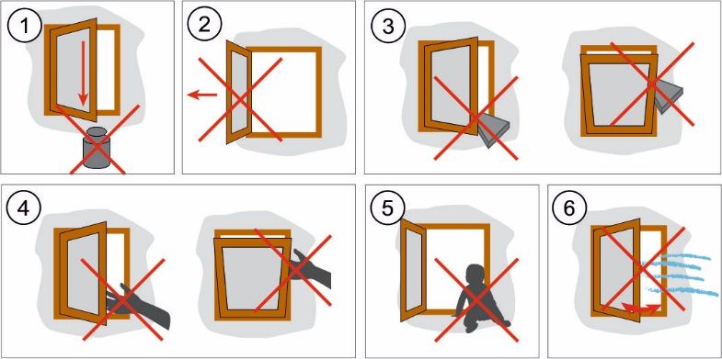
Slika 1.: Prikaz opasnosti i upozorenja
- Opasnost od ozljeda i oštećenja imovine uslijed dodatnog opterećenja krila. Ne opterećujte krilo dodatnim teretom, jer pritom se može oštetiti okov i krilo može ispasti iz svog ležaja i ozlijediti vas.

- Opasnost od ozljeda i oštećenja imovine uslijed otvaranja krila van granica koje omogućuje okov.

- Opasnost od ozljeda i oštećenja imovine uslijed postavljanja prepreka između krila i doprozornika. Nepravilno umetnuti materijali (npr. klinovi ili slično) za blokiranje funkcije zatvaranja mogu rezultirati oštećenjem okova i ostalih dijelova proizvoda.

- Opasnost od ozljeda – prignječenja u zoni zahvata dijelova proizvoda. Prilikom zatvaranja ne posežite u prostor između krila i doprozornika proizvoda jer pritom može doći do zahvaćanja dijela tijela, priklještenja i ozljede, stoga uvijek postupajte sa oprezom. Djecu i osobe koje nisu sposobne samostalno prepoznati opasnost i rizik, držati podalje prilikom zatvaranja ili otvaranja proizvoda.

- Opasnost od ozljeda – uslijed pada kroz prozor, vrata, kliznih stijena, itd. Postupati s oprezom u blizini otvorenog prozora, vrata, kliznih stijena i sličnih otvora, osobito kada se prozor/vrata/stijena nalaze na višim katovima.
Djecu i osobe koje nisu sposobne samostalno prepoznati opasnost i rizik držati podalje.

- Opasnost od ozljeda zbog opterećenja vjetrom. Izbjegavajte ostavljanje otvorenog prozora/vrata/stijene tijekom vjetrovitog vremena.
Zatvorite ili zaključajte krila u slučaju vjetra ili propuha u prostoriji.

Opasnost od ozljeda i oštećenja imovine zbog nekontroliranog zatvaranja i otvaranja krila. Uvjerite se da se krilo otvara/zatvara polako po cijeloj dužini putanje od početne pozicije (zatvoreno krilo) do konačnog (otvorenog) položaja, u granicama koje omogućuje okov.
Otvorena ili djelomično otvorena krila ne ispunjavaju sve uvjete vezane za brtvljenje proizvoda, otpornost atmosferilijama, zvučna izolacija, toplinska izolacija i protuprovalna zaštita.
Zatvoreni prozor/vrata/stijena ne propušta dovoljno zraka potrebnog za zdravlje i grijanje. Ako se prozori/vrata/stijene koriste za provjetravanje prostorija, to se mora činiti redovno provođenjem odgovarajuće navike provjetravanja.
Staklo standardne konfiguracije ne ispunjava zahtjeve za povećanim rizikom od loma, zaštitu protiv provale i zaštitu od požara.
Standardno staklo može lako puknuti. Nastali oštri rubovi stakala i staklene krhotine predstavljaju potencijalnu opasnost od ozljeda.
Ulazna vrata koja nisu pravilno zaključana (npr. zaključana samo preko jezička) ne ispunjavaju uvjete protuprovalne zaštite.
Sigurnosni okov mora se redovito kontrolirati, kontrolira se njegova pritegnutost i eventualna pojava korozije. Ako je potrebno, nakon određenog vremena od ugradnje proizvoda, pričvrsne vijke okova treba pritegnuti ili zamijeniti pojedine dijelove okova.
Stakla koja su isporučena zasebno skladištiti na suhome. Previsoka vlaga zraka uništava rubove stakala.
Svi prozori i elementi vrata koji su konstruirani na način da sadrže krila, tj. omogućuju otvaranje, zatvaranje i zaključavanje, trebaju biti u upotrebi barem jednom mjesečno kako bi se zadržala funkcionalnost okova i izbjeglo oštećenje zbog nekorištenja (posebice korozija i krutost).
Prilikom izvođenja građevinskih radova treba zaštititi drvene i aluminijske dijelove stolarije od vlage, kiše i snijega. Između drvenih okvira te elemenata aluminijske obloge postoji zračna komora koja služi za ventilaciju te regulaciju pritiska vodene pare. Te dijelove treba adekvatno štititi (spriječiti zapunjavanje tih ventilacijskih otvora) do uspostave veze između prozora i građevinskog otvora (ugradnje).
Za zaštitu površine treba koristiti adekvatne samoljepljive trake. Samoljepljive trake trebaju biti kompatibilne sa drvenim, lakiranim te aluminijskim površinama. Samoljepljive trake trebaju biti odstranjene što je prije moguće. Ako je potrebno da traka bude zalijepljena duže vrijeme treba koristiti UV stabilnu samoljepljivu traku (vremenski period u kojem traka treba biti odstranjena ovisi o proizvođaču te vrsti trake). Vrstu samoljepljive trake treba odabrati prema površini na koju se primjenjuje.
Mort, beton, žbuka i završni sloj fasade (silikat) mogu izazvati velike trajne mrlje na stolariji. Prilikom građevinskih radova potrebno je zaštititi sve površine adekvatnim pokrivnim materijalima.
Ako bi unatoč pažljivog postupanja ostale bilo kakve mrlje, njih treba brzo i u potpunosti ukloniti pomoću blagih sredstava za čišćenje.
Treba izbjegavati formiranje vlage na površinama stolarije (vlaga zraka maksimalno 55% na 20 °C). Izloženost proizvoda takvoj mikroklimi duži vremenski period može dovesti do bubrenja drva, oštećenja lakiranih površina, deformacije konstruktivnih elemenata, formiranja pljesni i gljivica, a uz navedeno to je i nezdrava životna klima.
Alkalne lužine iz fasade i zidova mogu prouzročiti nepovratna oštećenja na plastificiranim i eloksiranim aluminijskim površinama. Da bi se to izbjeglo okviri prozora i vrata se moraju očistiti na vrijeme.
Izmet kukaca, pelud, čađa, željezni prah (habanje tračnica, talionica metala) i slične stvari mogu u kombinaciji s kišom, te intenzivnim UV zračenjem, uzrokovati mrlje na površinama okvira koje je teško ukloniti. Stoga takve mrlje treba u što je moguće kraćem roku očistiti adekvatnim sredstvom.
Stanje gurtne za podizanje i spuštanje plašta rolete treba redovito provjeravati, pošto je izložena habanju, i pravovremeno istu zamijeniti.
U slučaju vjetra jačeg od 60 km/h rolete i žaluzine bi trebalo podignuti u svoju kutiju kako bi se spriječilo bilo kakvo oštećenje.
Oštri rubovi funkcionalnih elemenata vrata/prozora/stijena kojima se pogrešno rukuje mogu dovesti do ozljeda, naročito ako netko sjedi ili stoji blizu dijelova proizvoda, ili pak se nalazi ispod otvorenog krila.
Kod zaokretnih vrata, vratnom krilu treba u podu osigurati stoper kako bi se spriječilo udaranje krila u špaletu. U protivnome kod udaranja krila u špaletu ne samo da bi došlo do oštećenja krila, već bi se uslijed udara povećalo opterećenje na pantima uslijed kojeg bi moglo doći do znatnih oštećenja i zida i krila.
Komponente vezane uz sigurnost okova kao graničnici otvaranja te škare okova mogu biti otkvačene samo od strane stručnjaka u svrhu podešavanja okova i/ili skidanja krila!
Električne komponente kao što su električni otvarači vrata, elektromotori roleta, žaluzina, ventusi te drugi električni dijelovi mogu biti pušteni u rad isključivo od strane stručnjaka (električara).
Povećano toplinsko opterećenje i gomilanje temperature u staklu može rezultirati iznenadnim lomom stakla. Treba izbjegavati djelomično sjenčanje stakla, npr. djelomično sjenčanje pomoću rolete. Do pregrijavanja stakla može doći zbog vanjskih izvora topline (radijatora, osvjetljenja) te sunčevog zračenja koje je povećano ako se u neposrednoj blizini stakla nalaze tamni objekti. Izbjegavati naljepnice te nanošenje boja direktno na staklo.
Pana Windows d.o.o. ne obavlja provjeru vjerodostojnosti vaše narudžbe u pogledu primjene važećih zakona, smjernica ili bilo kojih drugih propisa. Naručitelj postupa na vlastitu odgovornost.

PRIJEVOZ I ISTOVAR ROBE NA GRADILIŠTE

U slučaju vlastitog prijevoza i istovara roba, robu je potrebno preuzeti na skladištu Pane Windows u Čakovcu te u tom slučaju Pana Windows d.o.o. ne odgovara za eventualna oštećenja nastala prilikom prijevoza ili istovara te skladištenja.
Ako je moguće, elemente transportirati u vertikalnom položaju u kojem će kasnije biti i montirani.
Prilikom pretovara upotrebom dizalica ili viličara rukujte pažljivo, izbjegavajte naglo trzanje zbog opasnosti od lomova i udarnih oštećenja.

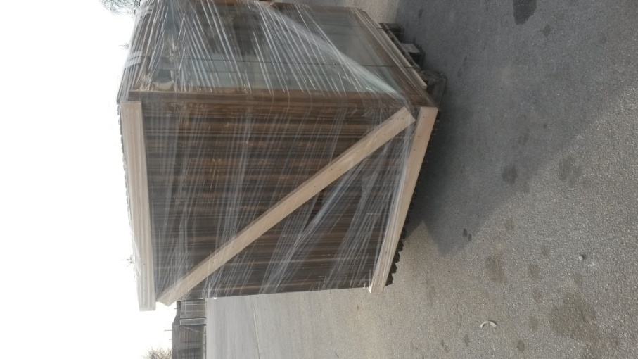
Slika 2.: Roba povezana i umotana u zaštitnu foliju – spremna za prijevoz i skladištenje

SKLADIŠTENJE PROIZVODA DO UGRADNJE

Proizvodi trebaju biti skladišteni na suhom, u dobro ventiliranoj (prozračenoj) prostoriji. Kako bi se spriječilo taloženje prašine na proizvode potrebno ih je prekriti kartonom ili zaštitnom folijom. Osigurajte mjesto skladištenja od mogućih naknadnih oštećenja.
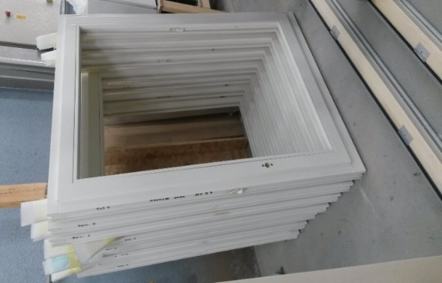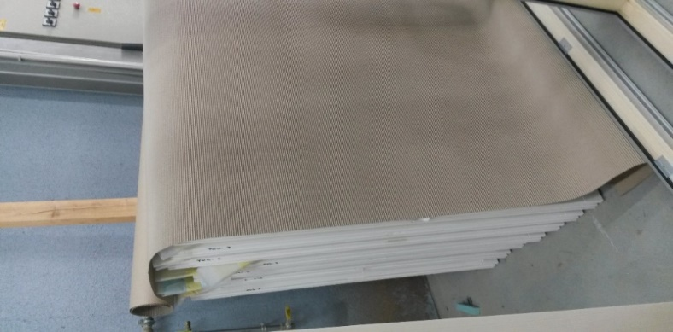
Slika 3.: Skladišteni proizvodi (prozori) Slika 4.: Zaštićeni prozori kartonom

Elementi ne smiju biti naslonjeni direktno jedni na druge jer bi se time mogla oštetiti površina aluminijskih i/ili premaz drvenih profila, stoga kod slaganja proizvoda između elemenata stavite stiropor ili neki mekši ne abrazivni materijal (slika 5).

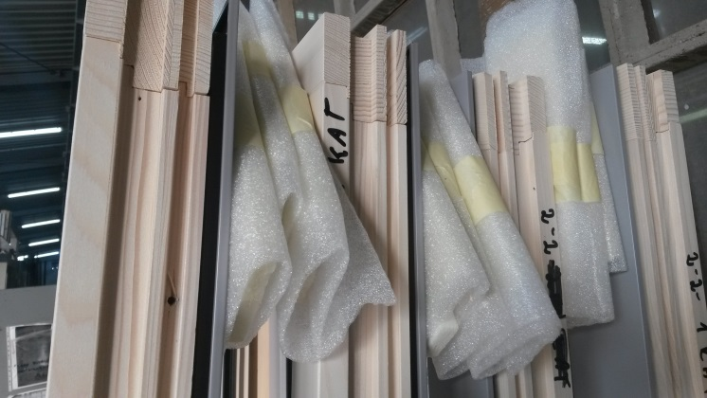
Slika 5.: Prikaz umetnutog stiropora između skladištenih proizvoda
Ukoliko proizvodi do ugradnje ostanu uskladišteni na originalnoj paleti, potrebno je razrezati stretch foliju s gornje strane kako bi se osigurala nesmetana cirkulacija zraka i proizvod sačuvao od deformacije.
Proizvodi se NE SMIJU ostaviti na otvorenom prostoru jer bi uslijed izloženosti različitim atmosferskim prilikama moglo doći do pucanja stakla, kondenzacije vlage unutar palete zatvorene strech folijom i pojave „znojenja“ laka, te drugih oštećenja.

RUKOVANJE (otvaranje/zatvaranje)

Uvijek pažljivo otvarajte i zatvarajte Vaše proizvode (prozore, stijene, vrata, grilje). Prilikom rukovanja obratite prije svega pozornost na ispravan položaj ručke.
U nastavku slijede prikazi pravilnog rukovanja proizvodima Pana Windows d.o.o..
Upozorenje: Izbjegavajte međupoložaje jer oni ubrzo mogu uzrokovati pogrešno funkcioniranje.

OTKLOPNO ZAOKRETNI PROZORI

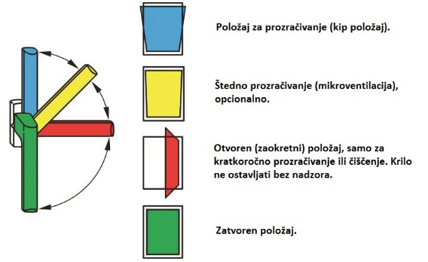
Slika 6.: Prikaz pravilnog rukovanja otklopno zaokretnim prozorom

OTKLOPNO KLIZNE STIJENE

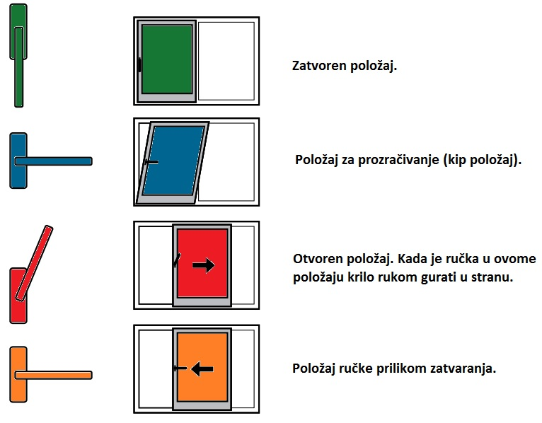
Slika 7.: Prikaz pravilnog rukovanja otklopno kliznom stijenom

PODIZNO KLIZNE STIJENE

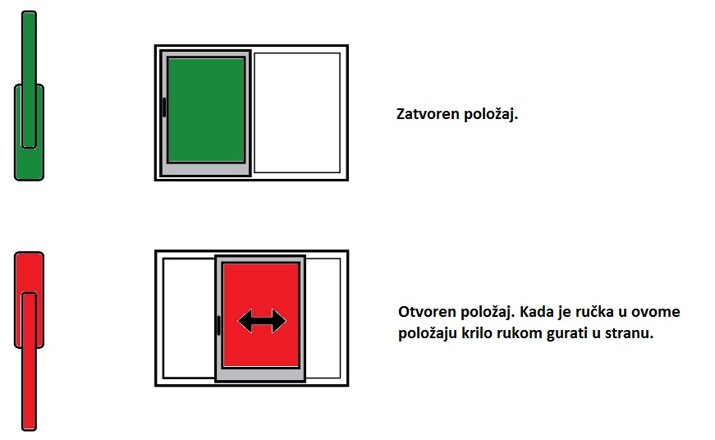
Slika 8.: Prikaz pravilnog rukovanja podizno kliznom stijenom

VRATA

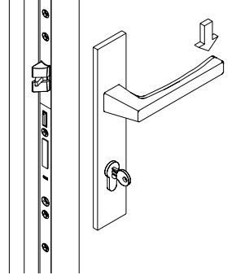
Slika 9.: Prikaz otvaranja/zatvaranja zaokretnih vrata
Otvaranje vrata (zaokretno) obavlja se pritiskom kvake prema dolje, te laganim potezanjem vratnog krila prema sebi odnosno laganim odguravanjem od sebe, ovisno s koje strane vrata se nalazite.
Zaključavanje vrata obavlja se okretanjem ključa suprotno od kazaljke sata, tj. u smjeru kazaljke sata, ovisno s koje strane se nalazite, ali uvijek u smjeru privatnika brave.

HARMO STIJENE

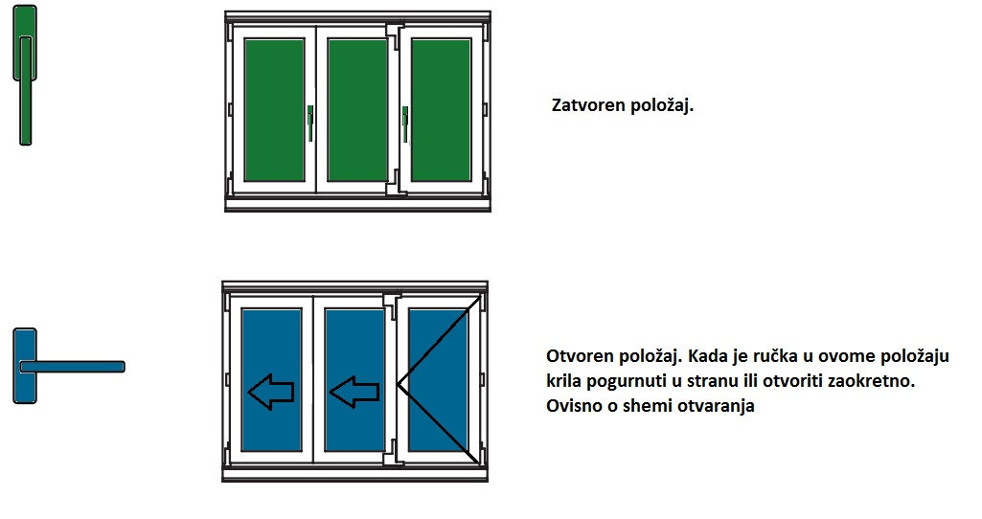
Slika 10.: Prikaz pravilnog rukovanja harmo stijenom

DODACI

ŽALUZINE

Žaluzine su jedna vrsta sjenila koja ugrađujemo na naše proizvode, a njima se rukuje se na dolje prikazan način

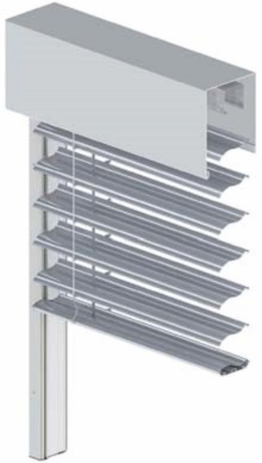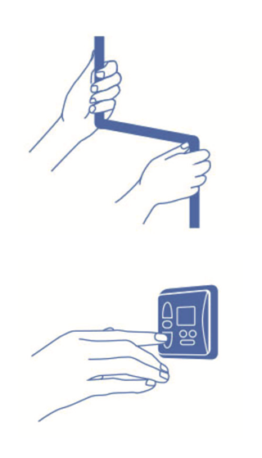
Slika 11.: Vanjska žaluzina Slika 12.: Rukovanje kurblom i elektromotorno
.

ROLETE

Za dizanje plašta rolete lagano povucite traku automata (gurtnu) prema dolje do željene razine.
Za spuštanje, prvo na vrhu automata otpustite kočnicu pritom držeći traku automata; te povucite traku prema sebi i popuštajući traku prema gore, plašt rolete spuštate od željene razine.
Upravljanje roletom na elektromotor obavljajte pomoću uređaja pritiskom na tipke kao što je prikazano.

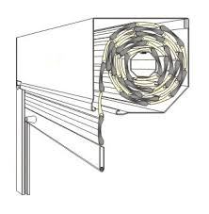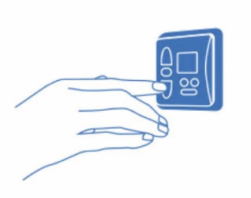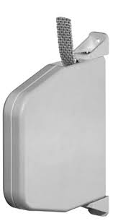
Slika 13.: Roleta Slika 14.: elektromotorno i gurtomatom

GRILJE

Grilje se otvaraju/zatvaraju na način kako je dolje prikazano
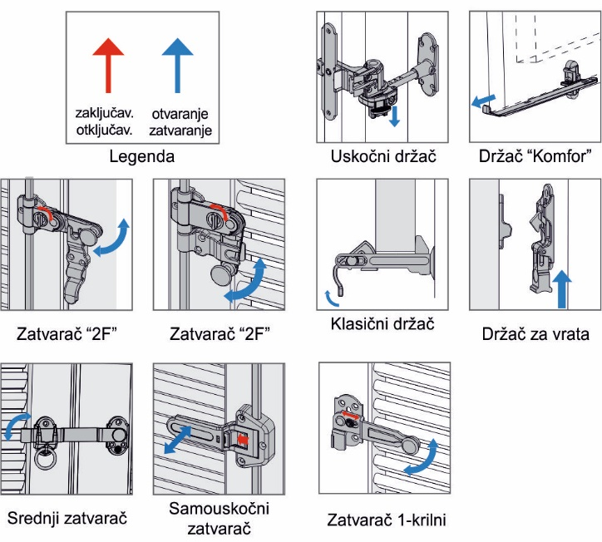
Slika 15.: Prikaz rukovanja griljom
Pozor: Prilikom puhanja vjetra, grilja mora biti zatvorena i čvrsto pritisnuta na okvir!
Prilikom jakog vjetra grilja se ne smije otvarati ni zatvarati, jer može doći do loma mehanizma.

KOMARNICI

Rolo komarnik nalazi se montiran na vrhu prozora/vrata, a otvara se i zatvara povlačenjem aluminijskog profila laganim pokretom prema dolje sve do dna gdje se nalaze prihvatnici, koji moraju zahvatiti aluminijski profil da bi komarnik bio fiksiran.
Komarnik ne može biti djelomično otvoren; ili je otvoren (namotan u svojoj kutiji) ili zatvoren (zahvaćen u prihvatnike na dnu vodilice).

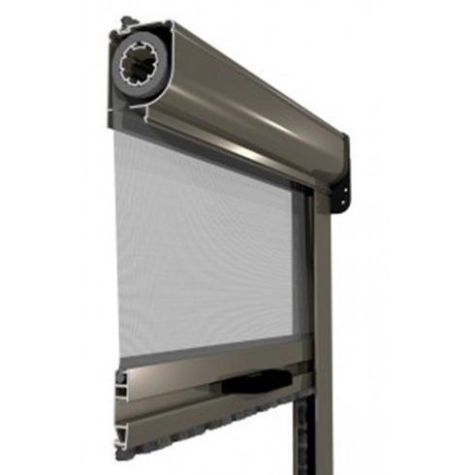
Slika 16.: Rolo komarnik

VENTUSI

Otklopni prozori koji su montirani na visini nedostupnoj za prihvat rukom.
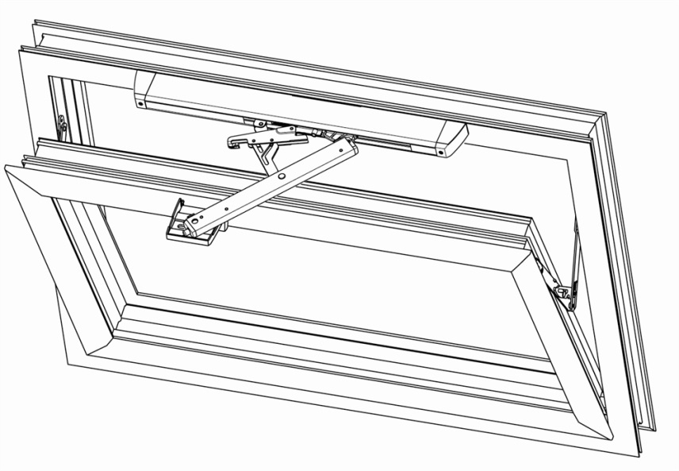
Slika 17.: Otklopni prozor („ventus“)

PODEŠAVANJE OKOVA

PODEŠAVANJE ZAOKRETNIH I OTKLOPNO-ZAOKRETNIH PROZORA

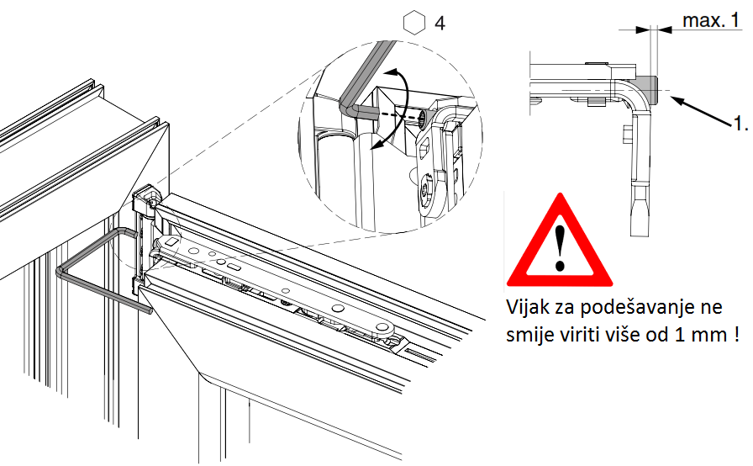
Slika 18.: Podešavanje zaokretnog i otklopno-zaokretnog krila na gornjoj spojnici – Horizontalna regulacija

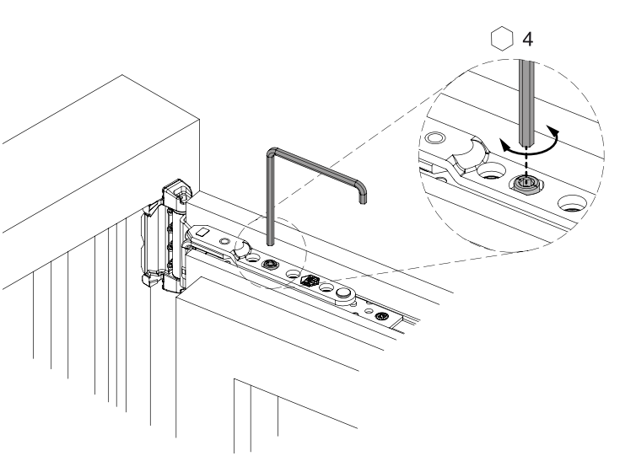
Slika 19.: Podešavanje zaokretnog krila na gornjoj spojnici – regulacija pritiska brtve

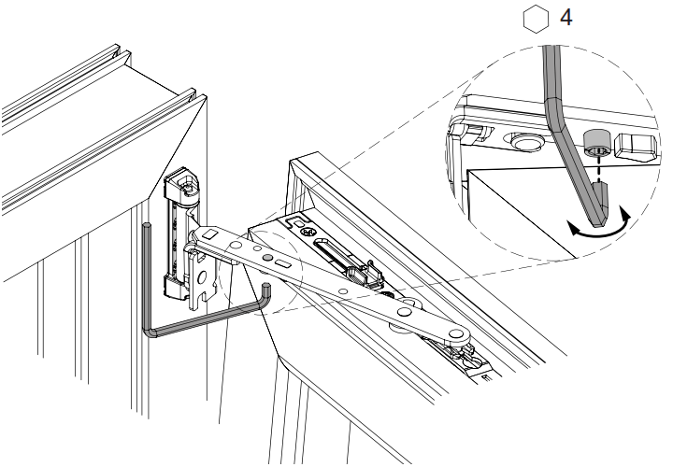
Slika 20.: Podešavanje otklopno-zaokretnog krila na gornjoj spojnici – regulacija pritiska brtve

Horizontalna regulacija Vertikalna regulacija Regulacija pritiska brtve
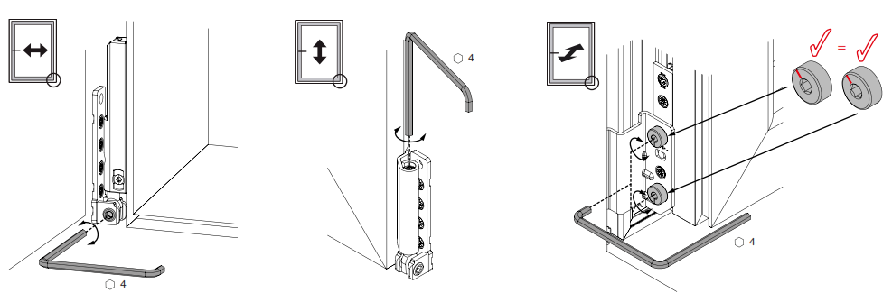
Slika 21.: Podešavanje zaokretnog i otklopno-zaokretnog krila na donjoj spojnici

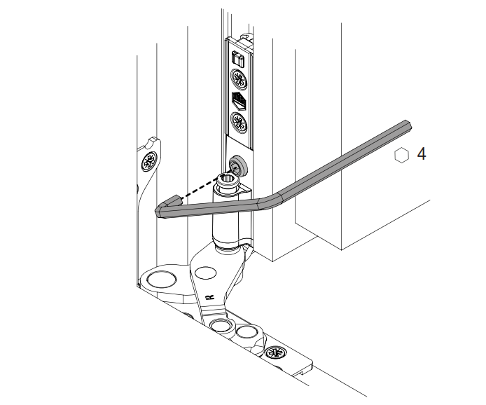
Slika 22.: Podešavanje zaokretnog i otklopno-zaokretnog krila na donjoj spojnici – Horizontalna regulacija

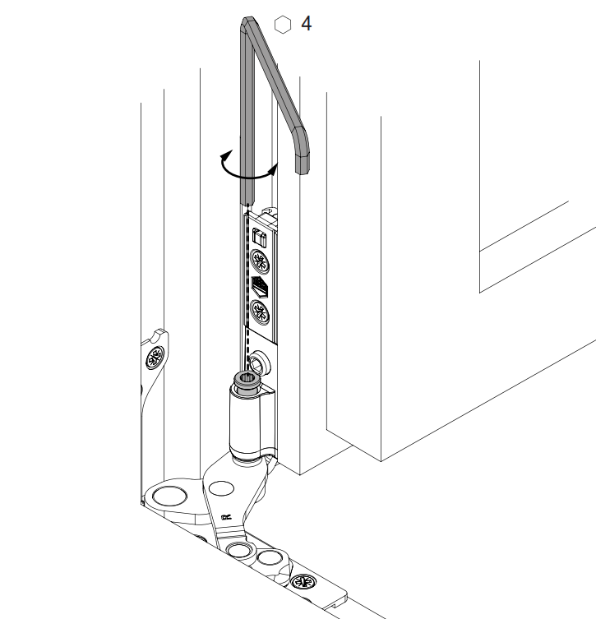
Slika 23.: Podešavanje zaokretnog i otklopno zaokretnog krila na donjoj spojnici - Vertikalna regulacija

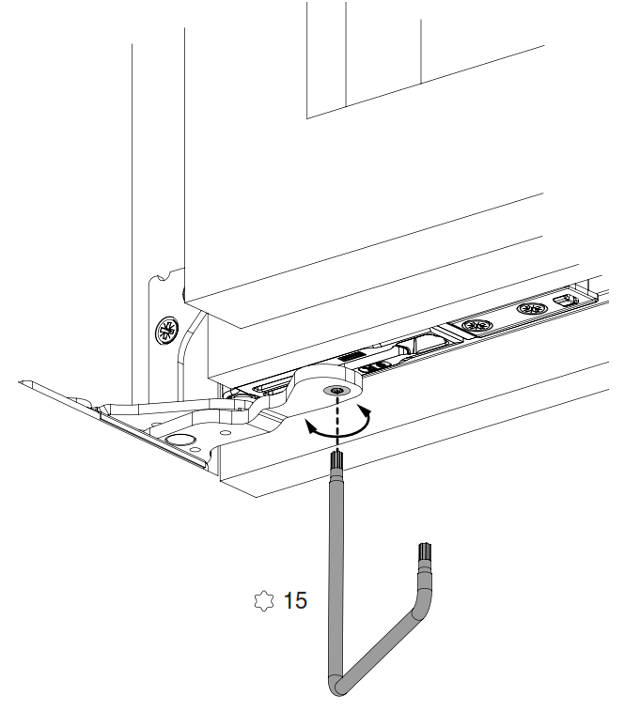
Slika 24.: Podešavanje zaokretnog i otklopno zaokretnog krila na donjoj spojnici - Regulacija pritiska brtve

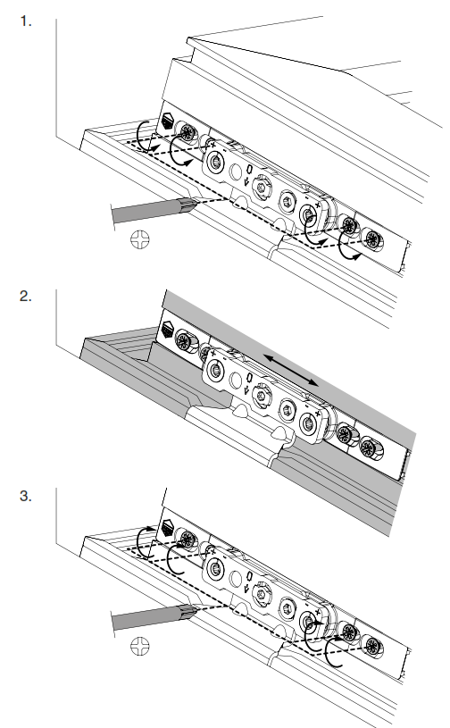
Slika 25.: Podešavanje otklopnog krila na gornjoj spojnici. Horizontalna regulacija.

1. Otpustiti vijke na svim spojnicama
2. Krilo ručno pomaknuti lijevo ili desno do željenog položaja
3. Pritegnuti vijke

PODEŠAVANJE OTKLOPNO KLIZNIH STIJENA

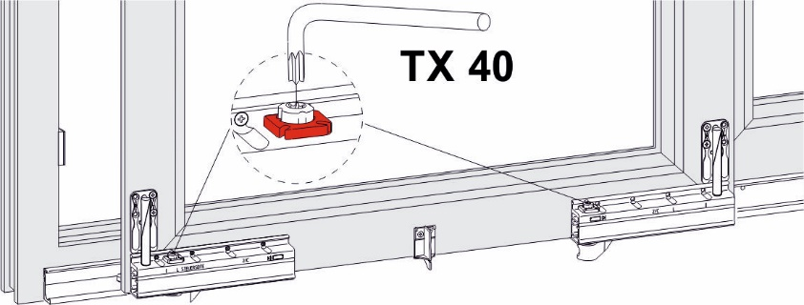
Slika 26.: Prikaz mjesta na kojem se nalazi okov za podešavanje

5.3. PODEŠAVANJE HARMO STIJENA

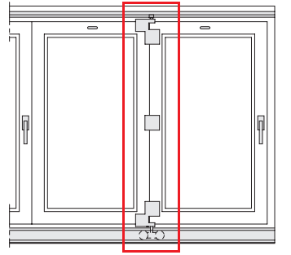
Slika 27.: Prikaz mjesta na kojem se nalazi okov za podešavanje

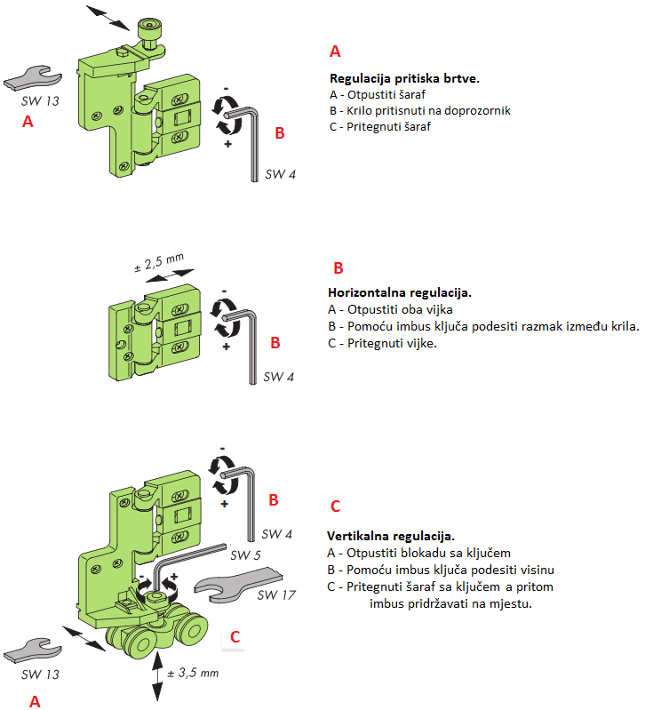
Slika 28.: Prikaz mogućnosti regulacije okova na harmo stijeni

PODMAZIVANJE OKOVA

Na cijeloj stolariji okov je taj koji se najviše koristi, stoga je za ispravno funkcioniranje okova potrebno ga podmazivati jednom godišnje.
U nastavku slijedi slikovni opis podmazivanja okova pojedinih proizvoda.

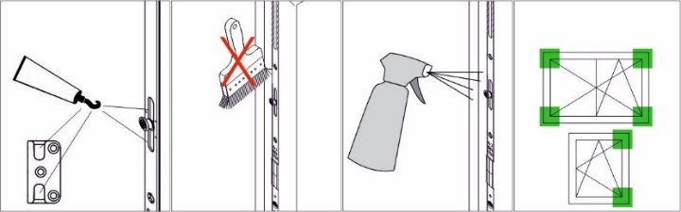
Slika 29.: Prikaz podmazivanja okova prozora i balkonskih vrata

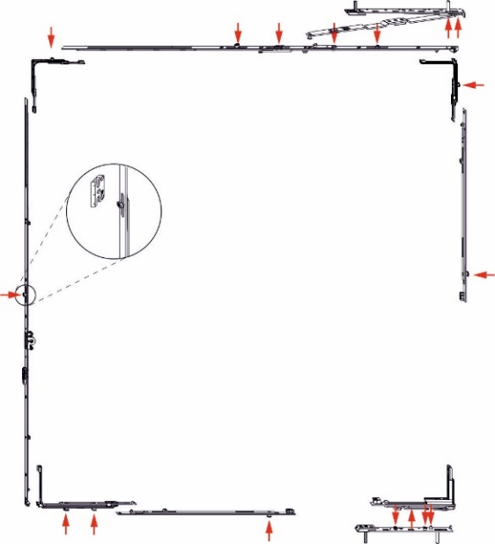
Slika 30.: Prikaz mjesta za podmazivanja okova na prozorima i stijenama
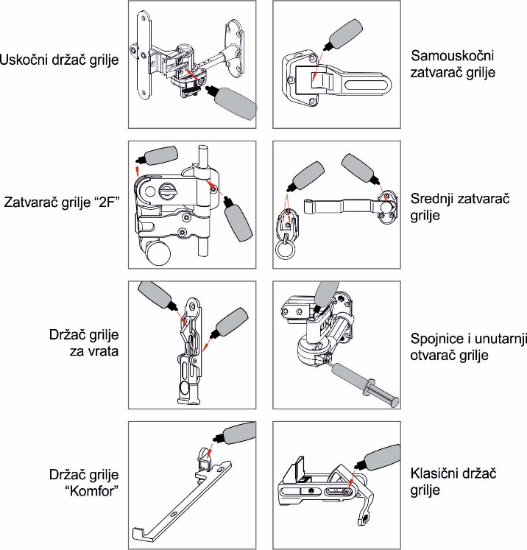
Slika 31.: Prikaz mjesta za podmazivanje okova grilja

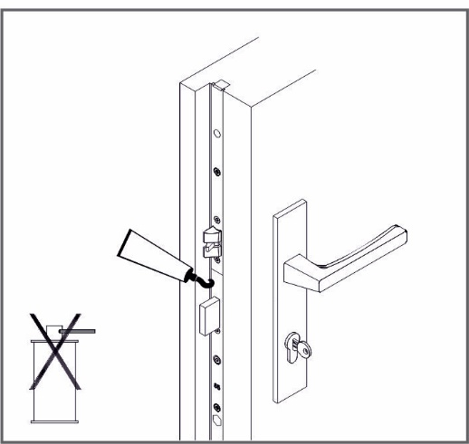
Slika 32.: Prikaz mjesta za podmazivanja brave na vratima
OPREZ: Kod brava na vratima smiju se podmazivati samo funkcionalni dijelovi koji su u zahvatu sa prihvatnicima brave, kada su vrata zatvorena; NE SMIJE se podmazivati kućište same brave.

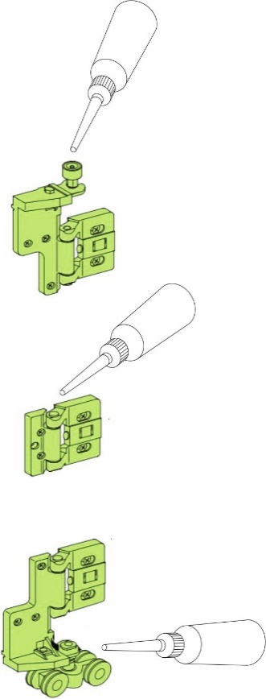
Slika 33.: Prikaz mjesta za podmazivanja okova harmo stijena

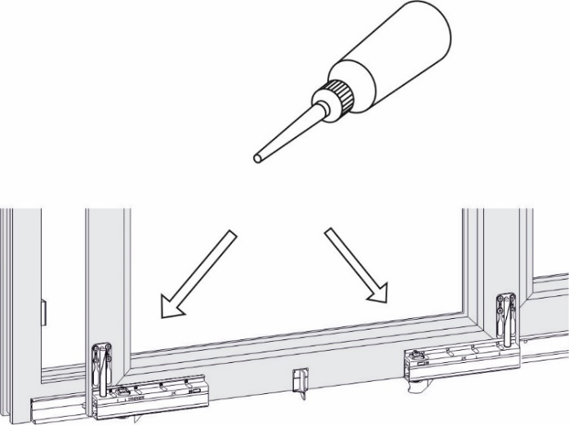
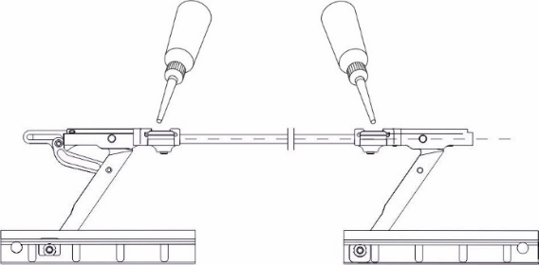
Slika 34.: Prikaz mjesta za podmazivanja okova otklopno klizne stijene

ČIŠĆENJE I ODRŽAVANJE

7.1 OPĆENITO

Vanjska stolarija (prozori, vrata i stijene), ugrađena u otvore objekata tijekom upotrebe izložena je brojnim utjecajima kojima se mora oduprijeti, kako bi zadržala sva svoja funkcionalna i estetska svojstva potrebna za besprijekoran rad.
Stolarija je tokom svog životnog vijeka izložena atmosferskim utjecajima (kiša, snijeg, led, sunce, vjetar), stoga je potrebno redovito (min. 1x godišnje) pregledavati opće stanje stolarije, kako bi pravovremeno uočili eventualne nepravilnosti i reagirali.
Funkcionalne dijelove (okov) potrebno je podmazivati 1 – 2 puta godišnje na za to predviđenim mjestima, tj. kako je i navedeno u ovoj Uputi.
Za očuvanje Vaših proizvoda Pana Windows d.o.o. redovito pregledavajte sve dijelove proizvoda.
Posebnu pažnju posvetite zonama kutnih spojeva krila i okvira (doprozornika/dovratnika), te ukoliko se pojave pukotine na premazu ili reške na kutnim spojevima, na vrijeme ih uočite i reagirajte. (više u poglavlju Popravak oštećenja)
Osim vremenskih prilika, vanjske komponente su izložene povećanoj količini dima, industrijskim parama, prašini, itd. Naslage tih tvari u kombinaciji sa kišom i kondenzacijom mogu oštetiti površinu te promijeniti vanjski izgled.
Preporučamo češće čišćenje vanjske površine.

7.2 ALUMINIJSKE POVRŠINE

Po pitanju održavanja površina, sustavi drvo-aluminij su najdugovječniji na tržištu.
Aluminijski profili štite drvo od sunčevih zraka i ostalih atmosferilija.
Ovdje nisu točno navedena sredstva kojima je potrebno čistiti aluminijske površine, ali zabranjeno je koristiti sva agresivna sredstva koja će oštetiti površinu stolarije, kao npr. četka s metalnim vlaknima, lopatice s oštrim rubovima, neprikladna kemijska sredstva i sl.
Za čišćenje površina stolarije dovoljno je koristiti mekanu tkaninu i toplu vodu, te isprati hladnom vodom.
Možete koristiti univerzalna sredstva za čišćenje, ali prije upotrebe provjerite da ta sredstva ne sadrže agresivne komponente koje mogu oštetiti aluminijsku površinu.
Tokom vremena moguća je pojava manje diskoloracije (promjene boje), u odnosu na prvobitno stanje.

7.3 DRVENE POVRŠINE

Proizvodi Pana Windows d.o.o. lakirani su ekološko prihvatljivim materijalima.
Sa elementima postupati pažljivo kako ne bi došlo do oštećenja lakiranih površina elemenata.
Redovnim čišćenjem (1-2 puta godišnje) uvelike ćete doprinijeti očuvanju sloja laka.
Najprikladnije sredstvo za održavanje drvenih površina je SET ZA ODRŽAVANJE koji ste dobili sa Vašom stolarijom.
U njemu se nalazi sredstvo za čišćenje i mlijeko za njegu lakiranih površina. U setu se nalaze upute za čišćenje i njegu proizvoda.

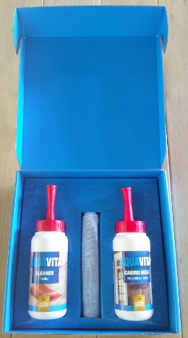
Slika 35.: Set za održavanje stolarije

Svoju stolariju možete čistiti i blagim deterdžentima za čišćenje, te nakon čišćenja površine očistiti čistom vodom koristeći mekane krpe ili spužve.
Agresivna sredstva za čišćenje, sredstva za čišćenje stakla na bazi alkohola i amonijaka nisu prikladna.

7.4 POPRAVAK OŠTEĆENJA

Sloj laka može se oštetiti zbog vremenskih prilika te prilikom gradnje. U bilo kojem slučaju veća oštećenja bi se trebala sanirati od strane stručnjaka, stoga u tome slučaju molimo Vas da kontaktirate djelatnike Pana Windows d.o.o..
Mala oštećenja kao što su ogrebotine, sitne pukotine moguće je u ranim fazama popraviti pomoću finog brusnog papira, kista i premaza.
Bitno je popraviti oštećene dijelove u što kraćem vremenskom roku, jer u suprotnom voda bi mogla prodrijeti u drvo, u zimskom periodu se smrznuti u drvu, te dovesti do ljuštenja laka.
Oštećenja je moguće popraviti i kasnije, ali uz puno veći utrošak vremena i novaca.
Nema posebne preporuke za intervale održavanja prozora. Razlog tome je da su prozori izloženi različitim uvjetima.
Proizvodi montirani s južne i zapadne ekspozicije, tijekom ljetnih mjeseci su izloženi suncu, te time skloniji većim oscilacijama vlage u elementima pa na njih valja obratiti posebnu pozornost, poglavito nakon ljetnog perioda godine.
Isto se odnosi i na proizvode na objektima koji nemaju strehe, ili se nalaze u planinskim područjima, prometne ulice te blizina industrijskih postrojenja.
Na morskim, naročito priobalnim područjima svi materijali i proizvodi, pa tako i stolarija , pojačano su izloženi klimatskim uvjetima gdje vjetar raznosi između ostalog i sol koja pak iznimno agresivno djeluje na sve materijale, pa tako i na stolariju i sve njene dijelove.

Stolarija montirana na planinskim i morskim područjima, zbog navedenog zahtijeva češća čišćenja, preglede, i općenito češće održavanje.

Intervali održavanja najviše ovise o lokaciji objekta, ekspoziciji pojedinih proizvoda, te vremenskim prilikama (sunce, kiša, snijeg i vjetar).

Poseban naglasak stavljamo na objekte koji nemaju strehe, prometne ulice te blizina industrijskih postrojenja.
Zato, zlatno pravilo za dug životni vijek prozora je:
Pregledati svaki prozor prilikom čišćenja , barem jedanput godišnje (proljeće ili jesen). Obratiti pažnju na oštećenja, atmosferska djelovanja (pukotine, udubljenja, mjehuriće).
Obavezno prozore pregledati nakon tuče.
Oštećenja laka popraviti odmah. Oštećena područja obrusiti brusnim papirom granulacije 180, te nanijeti sloj završnog laka. Ako se prilikom brušenja dođe do drveta obavezno prvo nanijeti temeljni lak, nakon što se temeljni lak osušio treba ga obrusiti brusnim papirom granulacije 180 do 220. Završni lak nanijeti barem dva puta na površinu koja se popravlja. Vrijeme sušenja nanosa premaza varira od 4 – 8 sati, ovisno o vremenskim prilikama te debljini nanosa.
Slijedeći sloj premaza nanositi nakon 24 sata.
Ne popravljati na temperaturi nižoj od 15°C ili na ekstremnim vrućinama.

7.5 PONOVNO LAKIRANJE PROIZVODA

Ako se prozori ne održavaju pravovremeno kako je i prije opisano, postoji mogućnost da će prozore trebati lakirati češće nego u slučaju redovnih periodičkih pregleda (1-2 puta godišnje).
U tome slučaju kontaktirati djelatnike Pana Windows d.o.o. kako bi vas upoznali sa svim potrebnim radnjama te materijalima koje treba koristiti za ponovno lakiranje prozora.

VENTILACIJA/KONDENZACIJA

Potrebno je spriječiti prekomjernu izloženost vlazi (max. 55%) , ona dovodi do uzastopnog oštećivanja kao što su bubrenje drveta, oštećenja lakiranih površina (pucanje i otpadanje boje), deformacije konstruktivnih elemenata, formiranja pljesni i gljivica što dovodi do nezdrave životne klime.

Redovito provjetravanje prostorija ima višestruke koristi:
- Zdrav život: Unos kisika za disanje te ispuštanje zagađenog zraka.
- Očuvanje energije: Kada je potrebna ventilacija sprečava nepotrebno hlađenje zidova i na taj način štedi energiju.
- Sprečava oštećivanje konstrukcije građevine
Previše vlage dovodi do kondenzacije vlage na prozorima i zidovima
- Uzroci previsoke vlažnosti zraka:
  - Vlaga građevine – pogotovo poslije žbukanja, izrade glazure, bojanja zidova
  - Vlažne prostorije kao što su kuhinje, kupaonice, tuševi, praonice, unutarnji bazeni te podrumi

- Posljedice previsoke vlažnosti zraka:
  - Formiranje gljivica
  - Truljenje
  - Oštećenje lakiranih površina
Sprečavanje stvaranja kondenzata
- Glavni pravilo - redovito provjetravanje prostorija
- Povremeno dnevno provjetravanje ovisno o vlažnosti zraka. Otvorite prozor što je više moguće, više puta dnevno u kratkim vremenskim intervalima.
- Ugasite grijanje prilikom ventiliranja (temperatura prostorije ne smije biti ispod 15°C )
- Koristiti zračnike u zimi kako bi se osigurala minimalna promjena zraka
- Upotreba zračnika u zimskome periodu može smanjiti kondenzaciju
- U slučaju konstantno visoke vlage (više od 55%) provjetravati je potrebno nekoliko puta na dan.
Savjeti za fazu planiranja i projektiranja

- Kod narudžbe prozora poželjno je naručiti okov koji omogućava mikroventilaciju, odnosno na prozore montirati zračnike s kojima je moguće regulirati protok zraka
- Postaviti grijača tijela ispod svih otvora
- Ako je moguće pozicionirajte prozore u centar zida ili u zonu izolacije
- Instalirati ventilaciju u unutarnjim bazenima
- Izrada glazure nakon što se žbuka osušila

Upotrijebiti brzosušeći cementni estrih
Kod izrade klasičnog cementnog estriha ventilacija nije moguće 14 dana, razlog tome je da je površina nedovoljno osušena te da nema dovoljnu čvrstoću. Tako građevinska vlaga ostaje zarobljena u prostorijama.
U tom slučaju vlaga prodire kroz završni sloj laka stolarije te prodire u drvo. Takvo prodiranje vlage može izazvati bubrenje drveta i načiniti nepopravljivu štetu. U tome slučaju Windows d.o.o. ne snosi nikakvu odgovornost za nastalu štetu na stolariji.
Kako izvući najviše pogodnosti iz brzosušećeg cementnog estriha?
Prednosti brzosušećeg cementnog estriha su očigledne: Po većini brzosušećih estriha se može hodati već za 2 dana, samim time i provjetravati prostorije da višak nakupljene vlage izađe van. To znači da su prozori i ostali elementi zgrade (posebice zidovi) sigurni od štete nastale vlagom, što nije slučaj ako radimo cementni estrih na klasičan način. Zbog kraćeg vremena sušenja zidovi ne apsorbiraju veliku količinu vlage što je dobra osnova za zdrav i ugodan život te radnu okolinu.
Međutim, odlučujuća prednost je znatno kraće vrijeme izgradnje koje proizlazi zbog izuzetno brzog sušenja estriha. Ti pozitivni faktori svakako se mogu mjeriti sa nešto većim troškom.

MONTAŽA PROIZVODA

Pravilna ugradnja je važan postupak koji utječe na kvalitetu stolarije. Niti najbolji prozor ne može osigurati optimalnu toplinsku i zvučnu izolaciju ako nije stručno ugrađen. Stoga, obratite pozornost da stolariju ugrađuju stručno osposobljeni monteri.

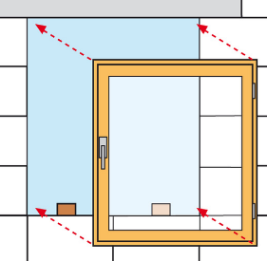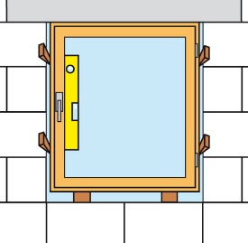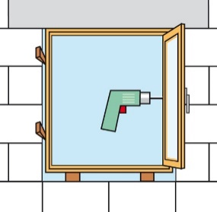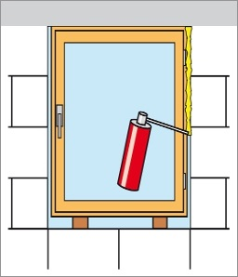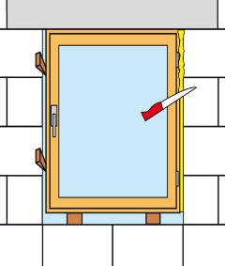
1 2 3 4 5
1. Postaviti proizvod u zidarski otvor na čvrste potporne blokove
2. Proizvodu podesiti ravninu po vertikali i horizontali, te nakon toga učvrstiti proizvod na dovoljno mjesta pomoću klinova
3. Izbušiti rupe i učvrstiti s „turbo“ vijcima okvir („štok“) proizvoda
4. Zazor (između) na obodu okvira ispuniti PU-pjenom
5. Ukloniti klinove koji su pričvršćivali okvir prije pritezanja vijaka, ispuniti eventualne preostale rupe PU-pjenom, te kad se ista stvrdne ukloniti ostatak PU-pjene s nožem
6. Zabrtviti spoj sa zidom i okvirom prozora sa unutrašnje i vanjske strane paropropusnim i vodonepropusnim trakama tipa ILLBRUCK ME 508 ili jednakovrijedno ( montaža po RAL smjernicama)

Po završetku opisanog postupka slijedi zidarska obrada špaleta, odnosno stavljanje žbuke s vanjske strane .
UPOZORENJE: vanjsku žbuku kao i izolaciju terasa i balkona je nužno odraditi u periodu od 3 mjeseca nakon ugradnje vanjskih RAL traka- u protivnom trake će biti izložene vanjskim atmosferskim utjecajima i izgubit će svoju funkciju brtvljenja koja posljedično može dovesti do upijanja vlage u drvo i propadanja prozora.
Još jednom, ne zaboravite, o kvaliteti ugradnje stolarije ovisi kvaliteta otvaranja i zatvaranja i brtvljenja stolarije!

GARANCIJA

Pana Windows d.o.o. daje garanciju na proizvode u trajanju od dvije godine od dana preuzimanja robe.

